**FICHA DESCRIPTIVA BÁSICA SOBRE EL ESTADO DE LAS FINANZAS DEL SISTEMA INTERMUNICIPAL DE LOS SERVICIOS DE AGUA POTABLE Y ALCANTARILLADO (SIAPA), JAL.**

**CONTENIDO**

I. SIAPA, JAL. ESTADO DE ACTIVIDADES 2

I.1 ¿El SIAPA presentó ganancia o pérdida? 2

I.1.1 ¿Cómo obtuvo el SIAPA sus ingresos? 3

I.1.2 ¿Cómo se integró la cuenta “Ingresos de la Gestión”? 4

I.1.3 ¿Cómo se distribuyó el gasto del SIAPA? 5

I.1.4 ¿Qué rubros integraron la cuenta Gastos de Funcionamiento del SIAPA? 7

II. SIAPA, JAL. ESTADO DE SITUACIÓN FINANCIERA 9

II.1 ¿El SIAPA tuvo solvencia? 9

II.2 ¿El SIAPA contó con liquidez? 10

II.2.1 ¿Cuál fue la principal cuenta que tuvo liquidez a corto plazo? 11

II.2.2 ¿Cuál fue la principal cuenta en la que se tuvieron las obligaciones de pago? 13

III. COMENTARIOS FINALES 15

# **SIAPA, JAL. ESTADO DE ACTIVIDADES[1]**

## **I.1 ¿El SIAPA presentó ganancia o pérdida?**

A partir de la información obtenida en los estados de actividades[2], se observa que el SIAPA tuvo una tendencia de superávit entre 2019 y 2022, mostrando que el organismo operador obtuvo saldo positivo entre los ingresos y egresos. Este saldo aumentó de $362.4 a $484.6 millones de pesos, lo que quiere decir que el organismo operador tuvo sostenibilidad financiera en el periodo analizado, no obstante, en el 2020 se tuvo un déficit de $102 millones de pesos como se muestra en la gráfica 1:

Gráfica 1. Tendencia de Ingresos Totales y Gastos Totales, SIAPA., Jal.

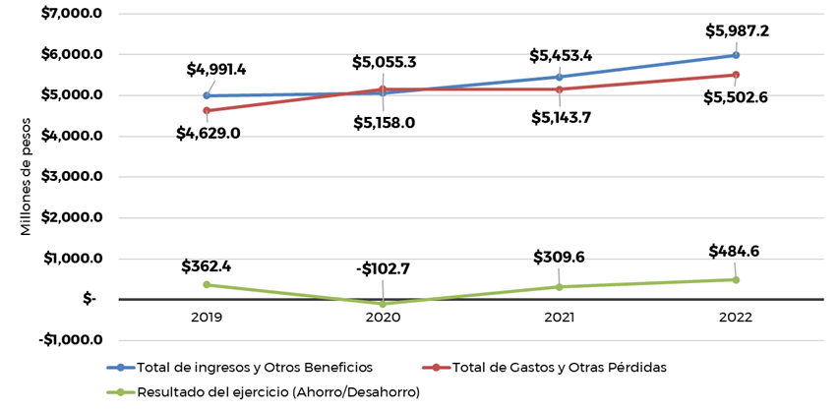

Fuente: Elaboración propia con datos del SIAPA obtenidos por transparencia.

### **I.1.1 ¿Cómo obtuvo el SIAPA sus ingresos?**

El SIAPA clasificó sus ingresos en tres cuentas:

1. Ingresos de la gestión;
2. Participaciones, Aportaciones, Convenios, Incentivos Derivados de la Colaboración Fiscal, Fondos Distintos de Aportaciones, Transferencias, Asignaciones, Subsidios y Subvenciones, y Pensiones y Jubilaciones;
3. Otros Ingresos y beneficios;

La cuenta de mayor importancia fue “Ingresos de la Gestión” (gráfica 2), ya que concentró más del 90% de los ingresos totales del SIAPA y mantuvo una tendencia de crecimiento del monto anual en el periodo 2019-2022.

Gráfica 2. Cuentas que integran los Ingresos totales, SIAPA, Jal.

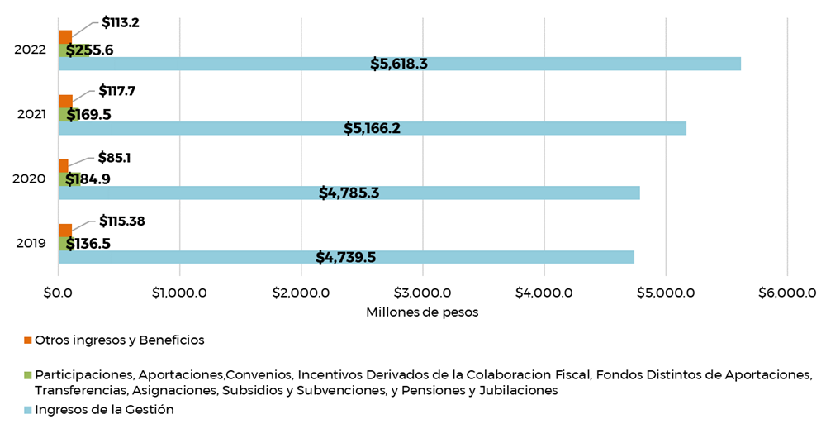

Fuente: Elaboración propia con datos del SIAPA obtenidos por transparencia.

### **I.1.2 ¿Cómo se integró la cuenta “Ingresos de la Gestión”?**

En la tabla 1 se muestran diversos rubros, pero es “Ingresos por venta de bienes y servicios” donde se registraron los recursos que el SIAPA obtuvo por diversos conceptos como[3]: consumo servicio medido, consumo cuota fija, alcantarillado, descarga de aguas residuales, cargos por instalación, recargos, entre otros.

Tabla 1. Composición de los Ingresos de la Gestión, SIAPA, Jal.

|  |  |  |  |  |
| --- | --- | --- | --- | --- |
| **Rubros que integran los Ingresos de la Gestión** | ***2019***  ***(millones de pesos)*** | ***2020***  ***(millones de pesos)*** | ***2021***  ***(millones de pesos)*** | ***2022***  ***(millones de pesos)*** |
| Impuestos | $0.00 | $0.00 | $0.0 | $0.0 |
| Cuotas y aportaciones de seguridad social | $0.0 | $0.0 | $0.0 | $0.0 |
| Contribuciones de mejoras | $0.0 | $0.0 | $0.0 | $0.0 |
| Derechos | $0.0 | $0.0 | $0.0 | $0.0 |
| Productos | $0.0 | $0.00 | $0.00 | $0.00 |
| Aprovechamientos | $0.0 | $0.0 | $0.0 | $0.0 |
| **Ingresos por venta de bienes y prestaciones de servicios** | **$4,739.5** | **$4,785.3** | **$5,166.2** | **$5,618.3** |
| **Total de Ingresos de la Gestión** | **$4,739.5** | **$4,785.3** | **$5,166.2** | **$5,618.3** |

Fuente: Elaboración propia con datos del SIAPA obtenidos por transparencia.

### **I.1.3 ¿Cómo se distribuyó el gasto del SIAPA?**

Para el periodo 2019-2022, el SIAPA presentó una tendencia de aumento en sus Egresos totales, siendo de $873.58 millones de pesos, la diferencia entre 2022 y 2019 (gráfica 3)

Gráfica 3. Tendencia de los Egresos totales, SIAPA, Jal.

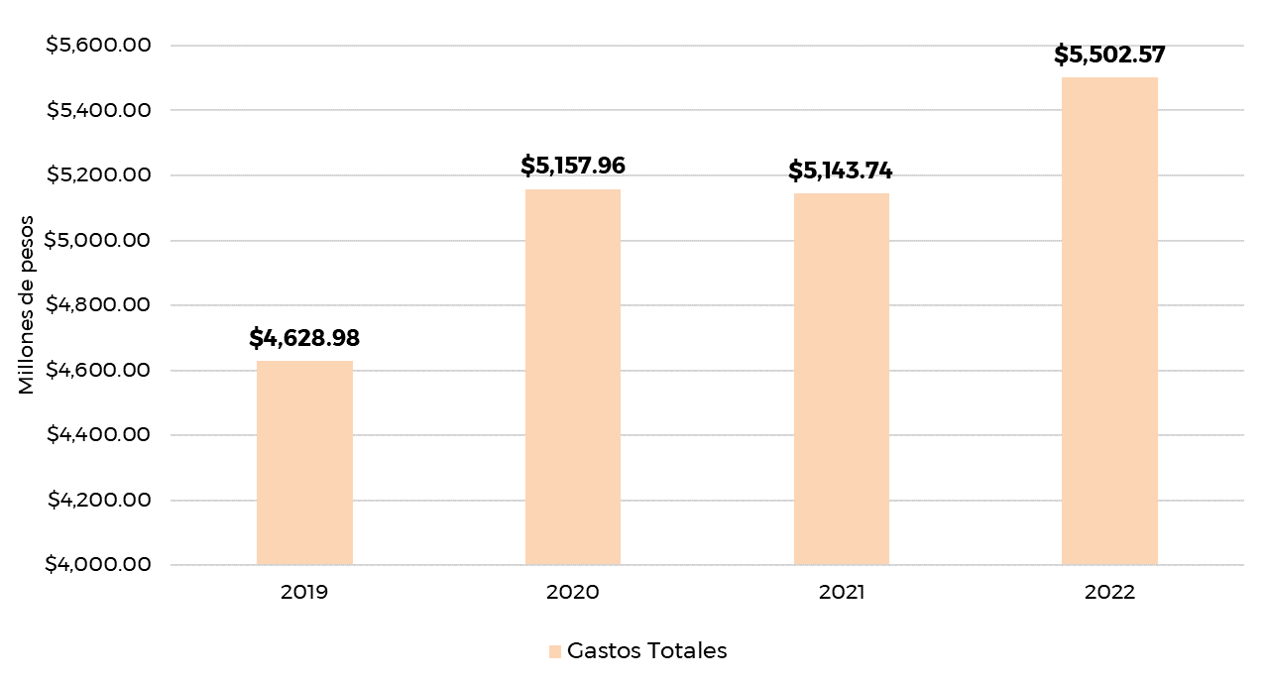

Fuente: Elaboración propia con datos del SIAPA obtenidos por transparencia.

Las cuentas que integran los egresos totales son:

1. Gastos de funcionamiento;
2. Transferencias, Asignaciones, subsidios y otras ayudas;
3. Participaciones y aportaciones;
4. Interés, comisión y otros gastos de la deuda pública;
5. Otros gastos y pérdidas extraordinarias;
6. Inversión Pública;

La cuenta en la que se registró el mayor monto de gasto para el periodo analizado es “Gastos de Funcionamiento”, que representa más del 55% de los egresos totales en los años del periodo 2019-2022 (gráfica 4).

Gráfica 4. Cuentas que integran los Gastos totales, SIAPA, Jal.

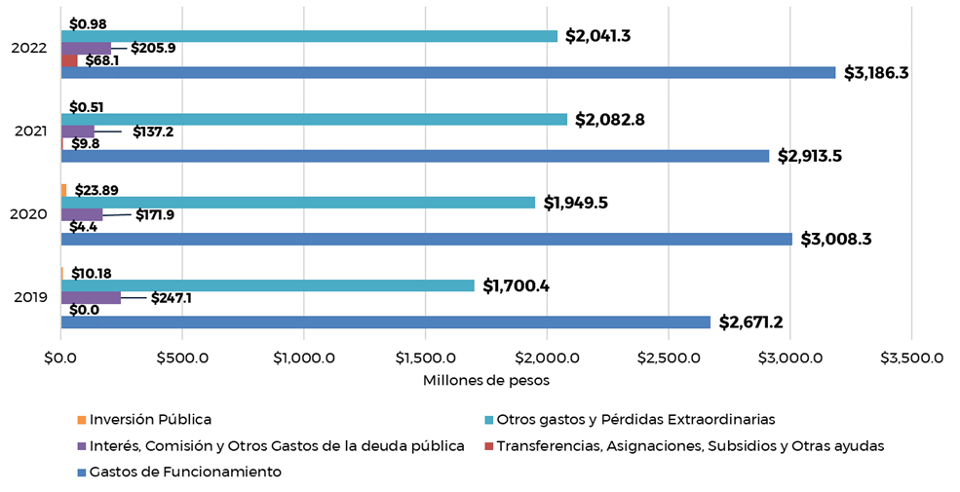

Fuente: Elaboración propia con datos del SIAPA obtenidos por transparencia.

### **I.1.4 ¿Qué rubros integraron la cuenta Gastos de Funcionamiento del SIAPA?**

Esta cuenta se integra por los conceptos[4] de:

1. Servicios personales;
2. Materiales y suministros;
3. Servicios generales;

Los montos ejercidos durante el periodo 2019-2022 en cada concepto son los siguientes:

Tabla 2. Conceptos que integran los Gastos de Funcionamiento (millones de pesos) del SIAPA, Jal.

| **Conceptos que integran los Gastos de Funcionamiento** | ***2019***  ***(millones de pesos)*** | ***2020***  ***(millones de pesos)*** | ***2021***  ***(millones de pesos)*** | ***2022***  ***(millones de pesos)*** |
| --- | --- | --- | --- | --- |
| Servicios Personales | $1,115.25 | $1,187.87 | $1,245.35 | $1,281.25 |
| Materiales y Suministro | $256.92 | $341.57 | $301.25 | $444.16 |
| Servicios Generales | $1,299.06 | $1,478.83 | $1,366.94 | $1,460.86 |
| **Totales de los Gastos de Funcionamiento** | **$2,671.23** | **$3,008.26** | **$2,913.55** | **$3,186.27** |

Fuente: Elaboración propia con datos del SIAPA obtenidos por transparencia.

Como se observa en la tabla 2, los tres conceptos de los Gastos de Funcionamientos registraron incrementos entre 2019 y 2022. Si se revisa como se distribuye el gasto de funcionamiento anualmente (gráfica 5), los gastos de servicios personales ocupan más del 45% del gasto de funcionamiento, los servicios generales más del 40% y los materiales y suministros más del 10%.

Gráfica 5. Conceptos que integran los Gastos de Funcionamiento (porcentajes) del SIAPA, Jal.

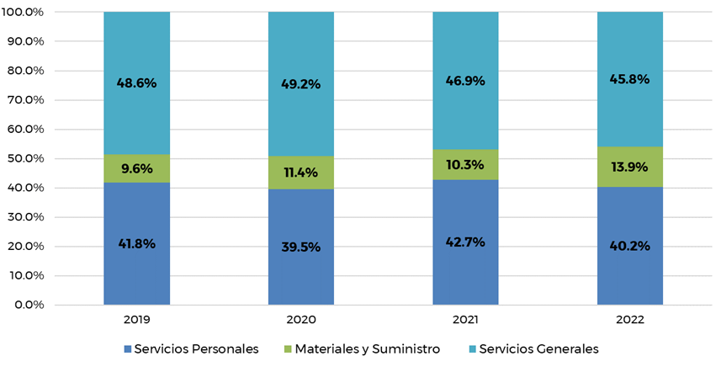

Fuente: Elaboración propia con datos del SIAPA obtenidos por transparencia.

# **SIAPA, JAL. ESTADO DE SITUACIÓN FINANCIERA[5]**

## **II.1 ¿El SIAPA tuvo solvencia?**

Con la información de los estados de situación financiera[6] del SIAPA para el periodo 2019-2022, se puede observar que el SIAPA tuvo la solvencia para cubrir todas sus obligaciones de pago y deudas, lo cual se observa con valores de activo total superiores al pasivo total de cada año (gráfica 6).

Gráfica 6. Tendencia del Activo, Pasivo y Patrimonio del SIAPA, Jal.

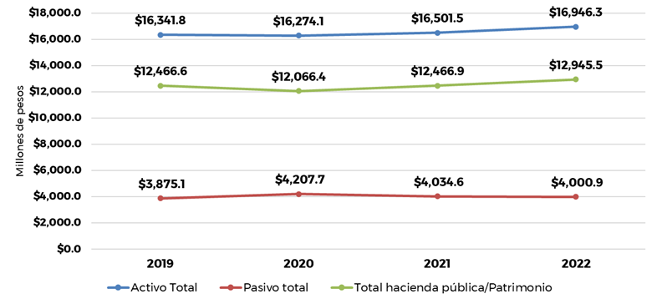

Fuente: Elaboración propia con datos del SIAPA obtenidos por transparencia.

La tendencia que mostró el activo total es creciente (gráfica 6), indicando que el valor de lo que posee el SIAPA se incrementó en más de $600 millones de pesos entre 2019 y 2022.

El Patrimonio se incrementó en $478 millones de pesos entre 2019 y 2022, mostrando que el SIAPA ha realizado inversiones en su propia infraestructura y bienes, pero también ha obtenido diferencias positivas entre ingresos y egresos que contribuyen a su incremento.

## **II.2 ¿El SIAPA contó con liquidez?**

En este apartado se busca complementar la respuesta acerca de la solvencia del organismo operador, ya que en el apartado anterior se mencionó que el SIAPA tuvo solvencia para pagar todos sus pasivos en el periodo 2019-2022, sin embargo; afrontar la solvencia requiere reconocer el grado de exigibilidad de los pagos, es decir, si son de corto o largo plazo (circulantes o no circulantes).

El organismo operador SIAPA contó con liquidez para el periodo 2019-2022, ya que el activo circulante fue superior al pasivo circulante en cada año analizado, tal como se observa en la gráfica 7. Por ejemplo; en el año 2019, el activo circulante fue de $3,263 millones de pesos y el pasivo circulante fue de $1,147.2 millones de pesos.

Gráfica 7. Tendencia del Activo Circulante y No Circulante Vs Pasivo Circulante y No Circulante, SIAPA, Jal.

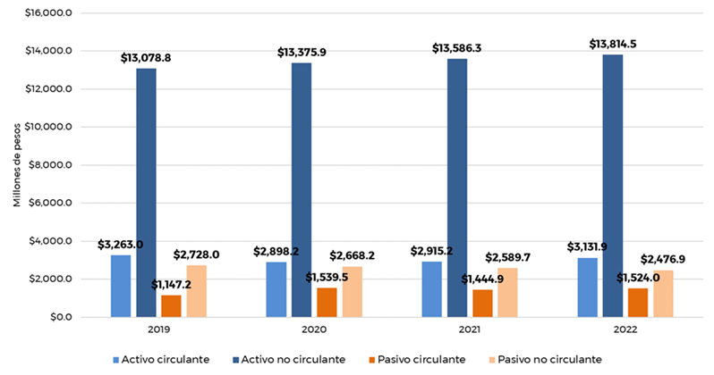

Fuente: Elaboración propia con datos del SIAPA obtenidos por transparencia.

No obstante que el activo circulante es mayor en proporción al pasivo circulante, es importante conocer cómo se constituye esta componente del activo total, lo cual se obtiene de las notas a los estados financieros del organismo operador y que se analizará en el siguiente apartado.

### **II.2.1 ¿Cuál fue la principal cuenta que tuvo liquidez a corto plazo?**

En **“Derechos a recibir efectivo o equivalentes”,** que se compone principalmente de las cuentas por cobrar a corto plazo[7], es decir; las facturas por los servicios de agua y saneamiento que los usuarios no han pagado. En la tabla 3 se observa que esta cuenta se incrementó progresivamente desde 2019, siendo en este año el 42.9% del activo total y terminando en 2022 en el 51.5% del activo total para ese año.

El incremento de estos adeudos al SIAPA, indica que este organismo operador requiere dar mayor énfasis a la cobranza de facturas de pago de años anteriores y obtener dinero en efectivo para ser aplicado para los servicios que brinda a la población y contar con los recursos para cubrir sus obligaciones de pago de corto plazo.

Tabla 3. Cuentas que integran el Activo total del SIAPA, Jal.

| **Activo** | **Cuenta** | **2019** | | **2020** | | **2021** | | **2022** | |
| --- | --- | --- | --- | --- | --- | --- | --- | --- | --- |
| **(millones de pesos)** | **(%)** | **(millones de pesos)** | **(%)** | **(millones de pesos)** | **(%)** | **(millones de pesos)** | **(%)** |
| **Circulante** | Efectivo y equivalente | $669.2 | 4.1% | $308.8 | 1.9% | $283.1 | 1.7% | $138.5 | 0.8% |
| **Derechos a recibir efectivo o equivalentes** | **$7,007.5** | **42.9%** | **$7,297.5** | **44.8%** | **$8,012.2** | **48.6%** | **$8,720.3** | **51.5%** |
| Derechos a recibir bienes o servicios | $48.4 | 0.3% | $52.3 | 0.3% | $41.8 | 0.3% | $32.1 | 0.2% |
| Inventarios | $157.7 | 1.0% | $121.8 | 0.7% | $90.2 | 0.5% | $170.5 | 1.0% |
| Almacenes | $73.4 | 0.4% | $85.9 | 0.5% | $69.5 | 0.4% | $70.8 | 0.4% |
| Estimaciones por pérdida o deterioro de activos circulantes | -$4,693.3 | -28.7% | -$4,968.1 | -30.5% | -$5,581.7 | -33.8% | -$6,000.3 | -35.4% |
| **No Circulante** | Inversiones financieras a largo plazo | $65.4 | 0.4% | $62.8 | 0.4% | $48.8 | 0.3% | $81.5 | 0.5% |
| **Bienes inmuebles, infraestructura y construcciones en proceso** | **$20,037.5** | **122.6%** | **$20,712.5** | **127.3%** | **$21,465.6** | **130.1%** | **$22,139.6** | **130.6%** |
| Bienes muebles | $1,466.4 | 9.0% | $1,564.6 | 9.6% | $1,648.9 | 10.0% | $1,816.8 | 10.7% |
| Activos intangibles | $135.3 | 0.8% | $138.8 | 0.9% | $138.8 | 0.8% | $138.8 | 0.8% |
| Depreciación, deterioro y amortización acumulada de bienes | -$8,652.1 | -52.9% | -$9,137.8 | -56.1% | -$9,729.4 | -59.0% | -$10,379.1 | -61.2% |
| Activos diferidos | $26.2 | 0.2% | $35.0 | 0.2% | $13.7 | 0.1% | $16.8 | 0.1% |
| **Total** | **Activo total** | **$16,341.8** | **100%** | **$16,274.1** | **100%** | **$16,501.5** | **100%** | **$16,946.3** | **100%** |

Fuente: Elaboración propia con datos del SIAPA obtenidos por transparencia.

Aunque el activo no circulante refiere a la disponibilidad de liquidez de largo plazo, es importante hacer notar que la cuenta de “**Bienes inmuebles, infraestructura y construcciones en proceso”,** indica que el SIAPA ha aplicado gasto en infraestructura de servicios de agua y saneamiento principalmente[8], observándose un incremento de más de $2,000 millones de pesos de inversión en este rubro entre 2019 y 2022. Esto es un signo positivo ya que significa que el organismo intermunicipal aplica los recursos disponibles en beneficio de los usuarios.

### **II.2.2 ¿Cuál fue la principal cuenta en la que se tuvieron las obligaciones de pago?**

La cuenta **“Deuda pública a largo plazo”,** es la que concentra cerca del 60% (tabla 4) de las obligaciones de pago del SIAPA y se cataloga en el pasivo no circulante. Esta cuenta integra conceptos de pago relacionados con créditos bancarios, siendo para el SIAPA los siguientes[9]:

1. BANOBRAS (vencimiento en junio de 2031);
2. Banorte S.A. (vencimiento en julio de 2036) y;
3. Banamex S.A (vencimiento en julio de 2036);

Para pagar estos créditos, el SIAPA obtiene los recursos del cobro de los servicios de agua y saneamiento que provee a los usuarios. Un aspecto positivo es que la deuda de largo plazo ha mostrado disminución entre 2019 y 2022, tal como se presenta en la tabla 4.

Las **“Cuentas por pagar en corto plazo”**, es la segunda cuenta de importancia ya que se compone principalmente de los conceptos de[10]:

1. Proveedores por pagar a corto plazo;
2. Contratistas por obras públicas por pagar a corto plazo;
3. Servicios personales por pagar a corto plazo;
4. Retenciones y contribuciones por pagar a corto plazo;
5. Otras cuentas por pagar a corto plazo;

Esta cuenta tuvo una tendencia de incrementar el monto adeudado entre 2019 y 2022, pasando de $921 millones de pesos a $1,273.5 millones de pesos, representando el 31% del pasivo total del SIAPA.

Tabla 4. Cuentas que integran el Pasivo total del SIAPA, Jal.

| **Pasivo** | **Cuenta** | **2019** | | **2020** | | **2021** | | **2022** | |
| --- | --- | --- | --- | --- | --- | --- | --- | --- | --- |
| **(millones de pesos)** | **(%)** | **(millones de pesos)** | **(%)** | **(millones de pesos)** | **(%)** | **(millones de pesos)** | **(%)** |
| **Circulante** | **Cuentas por pagar a corto plazo** | **$921.04** | **23.8%** | **$1,288.77** | **30.6%** | **$1,198.86** | **29.7%** | **$1,273.51** | **31.8%** |
| Porción a corto plazo de la deuda pública a largo plazo | $80.44 | 2.1% | $87.57 | 2.1% | $95.55 | 2.4% | $111.07 | 2.8% |
| Pasivos diferidos a corto plazo | $145.65 | 3.8% | $163.11 | 3.9% | $150.47 | 3.7% | $139.37 | 3.5% |
| Fondos y bienes de terceros en garantía y/o administración a corto plazo | $0.05 | 0.0013% | $0.05 | 0.0012% | $0.05 | 0.0012% | $0.05 | 0.0012% |
| **No Circulante** | **Deuda pública a largo plazo** | **$2,562.28** | **66.1%** | **$2,474.71** | **58.8%** | **$2,379.16** | **59.0%** | **$2,274.65** | **56.9%** |
| Provisiones a largo plazo | $165.67 | 4.3% | $193.44 | 4.6% | $210.54 | 5.2% | $202.21 | 5.1% |
| **Total** | **Pasivo total** | **$3,875.13** | **100%** | **$4,207.66** | **100%** | **$4,034.64** | **100%** | **$4,000.85** | **100%** |

Fuente: Elaboración propia con datos del SIAPA obtenidos por transparencia.

# **COMENTARIOS FINALES**

Con la información de los estados de situación financiera y estado de actividades, se mostró que el SIAPA tuvo sostenibilidad en sus finanzas, resultando en superávits para el periodo analizado, con excepción de 2020 que presentó un déficit por $102.7 millones de pesos.

La única fuente de ingresos fue por la venta de los servicios de agua y saneamiento. En cuanto a los egresos, el SIAPA destinó en promedio, el 57% de sus egresos totales a los gastos de funcionamiento que corresponden a la nómina del personal y gastos inherentes a la provisión de los servicios.

El SIAPA si demostró tener la solvencia para cubrir sus compromisos de pago en el corto y largo plazo dado el valor del activo total fue cuatro veces mayor al pasivo total en el periodo analizado. No obstante, es importante resaltar que al año 2022, las cuentas por cobrar del SIAPA representan el 51.5% del total del activo, por lo que el organismo operador debe ser estratégico en la cobranza a usuarios morosos y evitar que se transformen en cuentas impagables.

1. Todas las cantidades monetarias están expresadas en millones de pesos y pueden no coincidir con los documentos originales debido al redondeo de las cantidades.
2. Consultados en: <https://www.siapa.gob.mx/transparencia/contabilidad-gubernamental-estado-de-actividades-2020> y

   <https://www.siapa.gob.mx/transparencia/los-estados-financieros-mensuales-correspondientes-al-2022>
3. Con base en las notas del estado de actividades del SIAPA, obtenido en: <https://siapa.gob.mx/transparencia/contabilidad-gubernamental>
4. Con base en las notas del estado de actividades del SIAPA, obtenido en: <https://siapa.gob.mx/transparencia/contabilidad-gubernamental>
5. Todas las cantidades monetarias están expresadas en millones de pesos y pueden no coincidir con los documentos originales debido al redondeo de las cantidades.
6. Consultados en: <https://www.siapa.gob.mx/transparencia/contabilidad-gubernamental-estado-de-actividades-2020> y

   <https://www.siapa.gob.mx/transparencia/los-estados-financieros-mensuales-correspondientes-al-2022>
7. Con base en las notas del estado de situación financiera del SIAPA, obtenido en: <https://siapa.gob.mx/transparencia/contabilidad-gubernamental>
8. Con base en las notas del estado de situación financiera del SIAPA, obtenido en: <https://siapa.gob.mx/transparencia/contabilidad-gubernamental>
9. Con base en las notas del estado de situación financiera del SIAPA, obtenido en: <https://siapa.gob.mx/transparencia/contabilidad-gubernamental>
10. Con base en las notas del estado de situación financiera del SIAPA, obtenido en: <https://siapa.gob.mx/transparencia/contabilidad-gubernamental>